新闻稿

伍尔特电子推出拨动开关产品系列
可实现开启、切换和关闭
瓦尔登堡（德国），2023 年 09月 06日 — 伍尔特电子现在同样生产高品质的拨动开关。现有多种不同版本的易用型快速开关提供，产品名称为 WS-TOTV。这些开关符合 IEC 61000-4-2 标准的 EDS 要求，并经过满载条件下的工作耐久性测试，耐用性得到验证（电气寿命：5 万次）。
拨动开关通常用于切换设备的不同功能，因此伍尔特电子同时提供具有 ON/OFF/ON 和 ON/ON 切换功能的拨动开关。这些开关提供 SPDT（单极双掷）和 DPDT（双极双掷）电路，有水平和垂直版本可选。额定电压为 30 V 时，载流能力为 1 A。耐压值可达 500 V，工作温度为 -40 至 +85°C。框架符合 UL94 V-0 可燃性等级。
选配件包括起到机械防扭保护作用的锁紧环，可装配在 6.35 mm 的面板开孔中，以及红色或黑色帽盖。伍尔特电子还可为大批订购提供任何颜色的帽盖。现在即可订购面向开发人员的免费样品。

可用图像
可以从以下网址下载下列图片高质量原图： https://kk.htcm.de/press-releases/wuerth/
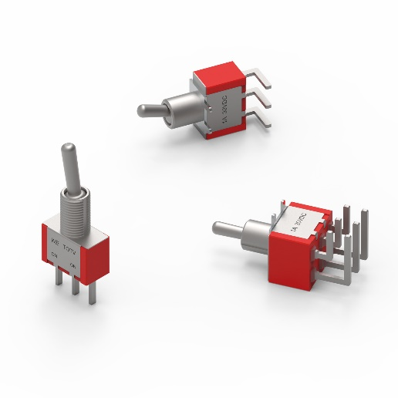
图片来源：伍尔特电子
伍尔特电子的 WS-TOTV 拨动开关产品系列适合于切换测量设备视图或机器功能等应用。

关于伍尔特电子eiSos集团
伍尔特电子eiSos集团是一家面向电子工业的电子和机电元件制造商，同时也是一家领先的电子解决方案公司。伍尔特电子eiSos集团是欧洲最大的被动元件制造商之一，活跃于全球50多个国家。欧洲、亚洲和北美的生产基地为世界各地越来越多的客户提供产品。
产品包括EMC元件、电感、变压器、RF元件、压敏电阻、电容、电阻、石英晶体、振荡器、电源模块、无线充电线圈、LED、传感器、连接器、电源元件、开关、按键、连接技术、保险丝座和无线数据传输方案。
公司以提供无与伦比的服务为导向，目录中的所有产品都有现货且没有最小起订量，样品免费，以及通过技术人员和选型工具提供广泛支持。
伍尔特电子（Würth Elektronik）隶属伍尔特集团（Würth Group），伍尔特集团是装配和紧固技术的全球市场领导者。2022年，公司的销售额达13.3亿欧元，拥有约8200名员工。
伍尔特电子： more than you expect!
更多信息请访问 www.we-online.com

Wechat www.21ic.com/we/

新闻代理：
miXim Ltd.
Davey Dang
邮箱：davey@miximpr.cn

